BWY——804系列
变 压 器 用 油 面 温 控 器
Oil-surface thermometers for transformers

安 装 使 用 说 明 书
MOUNTING ＆ OPERATING MANUAL

宁 波 华 欣 仪 表 有 限 公 司
NINGBO HUAXIN INSTRUMENT CO., LTD CHINA

单 位：宁波华欣仪表有限公司
地 址 : 宗汉工业开发区 邮 编: 315301
电 话: 0574-63212600
传 真: 0574-63215278
网 址: http://www.nbhxyb .com

型号命名
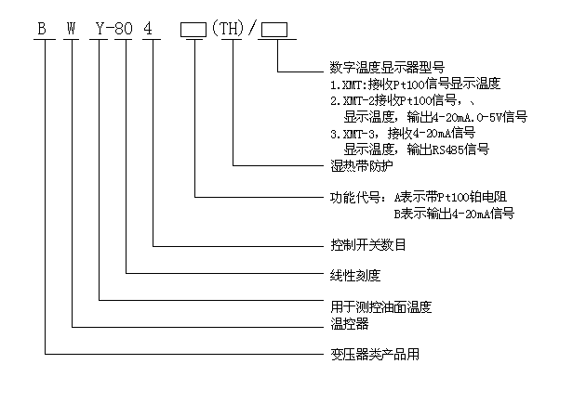
一、概述
BWY—804系列变压器用油面温控器(简称温控器)是为测量和控制1000kVA以上大型变压器油温而设计的，同时也适用于其他设备的温度检测和控制。
BWY—804系列温控器具有良好的防护性能，能在户外条件下正常工作。仪表内部有四组可调控制开关，可分别用于变压器冷却系统的启动、讯号报警和事故跳闸。同时能将温度信号远传到控制中心，同步显示变压器油温, 以及与计算机连网。
- 结构与工作原理
温控器主要由弹性元件（波纹管）、毛细管和温包组成。这三部分构成的密封系统内充满感温液体，当被测温度变化时，温包内的感温液体的体积随之变化。这个体积增量通过毛细管传递到仪表内弹性元件（波纹管），使之产生一个相对应的位移。这个位移经机构放大后便可以指示被测温度，并驱动微到开关，输出信号以驱动冷却系统，达到控制变压器温升的目的。
BWY—804A型温控器，采用复合传感技术，这是根据大型变压器用户要求，为保证对8000kVA以上大型电力变压器运行的可靠性，安全性而设计，该产品在温包内嵌装有Pt100铂电阻，通过表内的接线端子，可以将温度信号远传到数百米外的XMT数字温度显示仪表。
- 仪表特点
1、仪表采用全液冲灌，线性刻度盘，提高了仪表刻度前三分之一的指示准确度，扩展了仪表的测量范围（0 — 150℃）开关能在0 — 150℃的全量程内任意设定。
2、温包内嵌装铂电阻，配带XMT数显仪表，能远距离指示变压器顶层油温
3、带有最高温度指示针能记录被测物曾到达的最高温度。

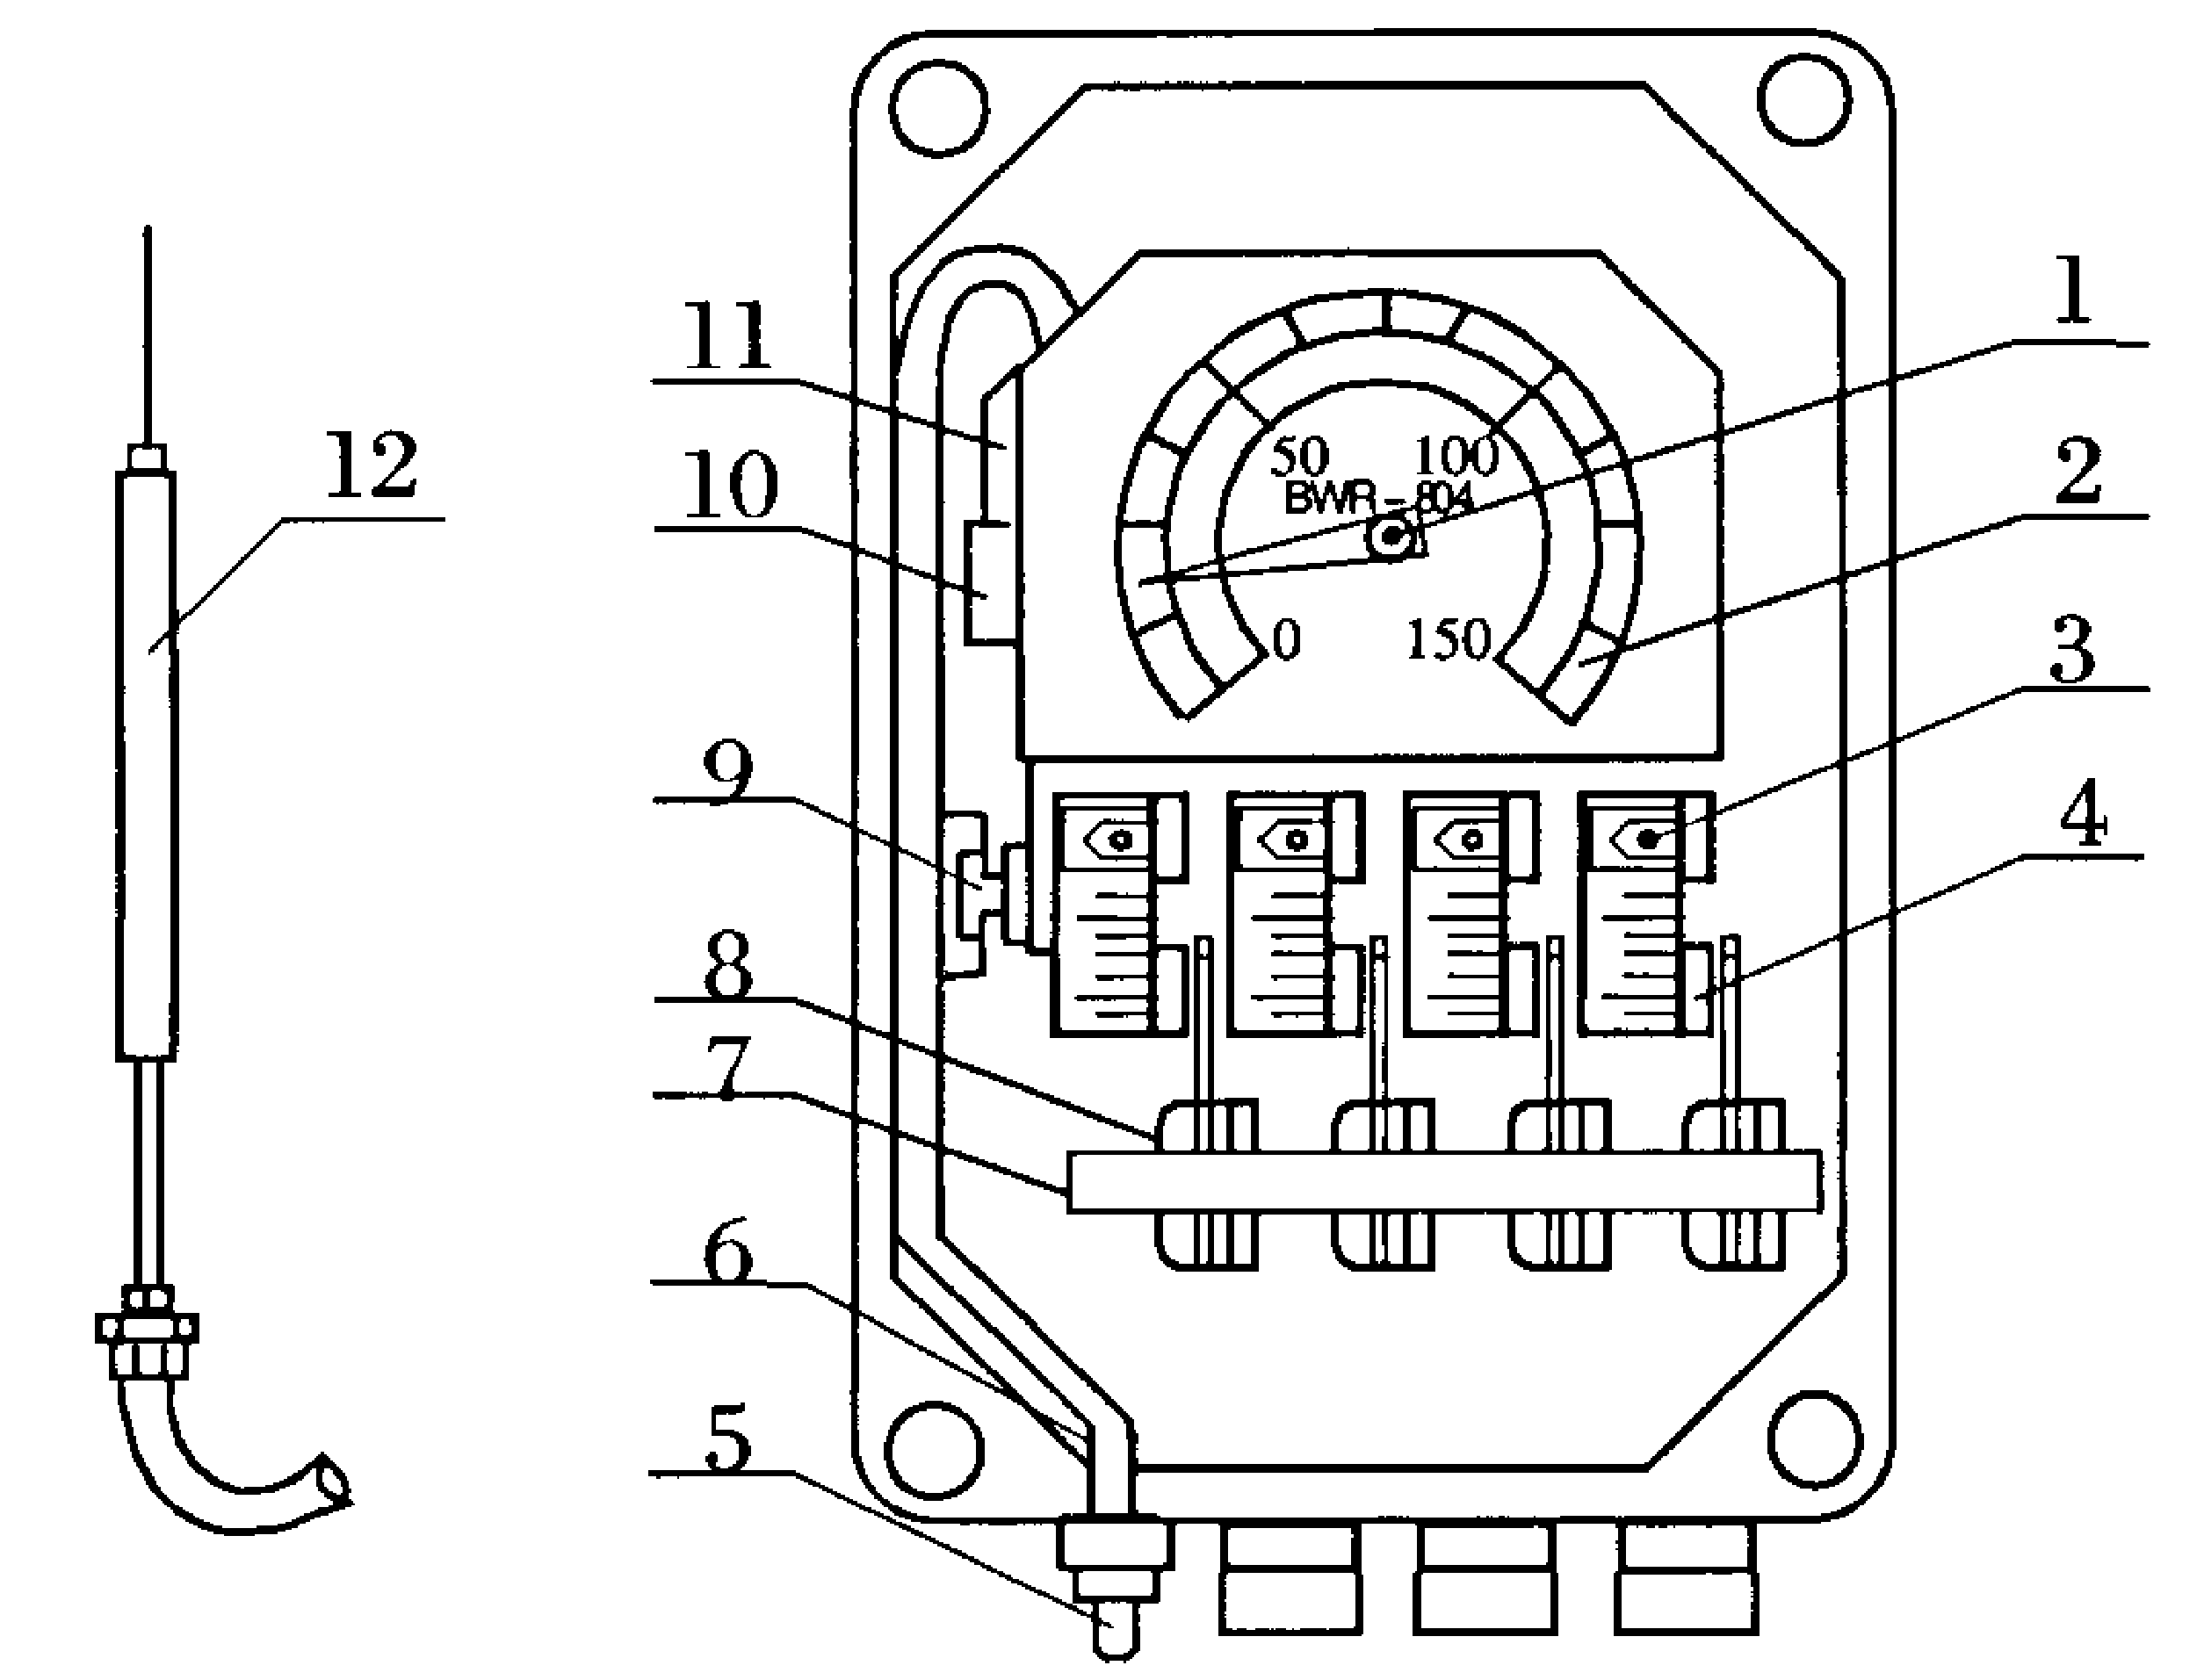
图一、温控器內部结构图
BWY-804系列变压器用油面温控器的成套性
序号 | 型 号 | 主 要 用 途 | 配套部件
1 | BWY – 804  变压器用油面温控器 | 测量变压器顶层油温并当温度超过设定值时启动冷却系统和输出报警信号
2 | BWY -804（TH）  变压器用油面温控器 | 同1  并适用于湿热带场合
3 | BWY -804A（TH）  变压器用油面温控器 | 同2采用复合温度传感器技术同时输出Pt100铂电阻信号
4 | BWY -804B（TH）  变压器用油面温控器 | 同2,带有变送器可输出4-20mA 信号
5 | (1)BWY-804A（TH）/XMT  变压器用油面温控器  (2) BWY-804A（TH）/XMT-2  变压器用油面温控器 | 同3并配XMT 数字温度显示调节仪,远距离显示温度,  X MT-2接收Pt100信号,除显示温度外可输出4-20mA,0-5V信号 | (1)XMT数字温度显示调节仪  (2)XMT-2数字温度显示调节仪
6 | BWY-804B(TH)/XMT-3  变压器用油面温控器 | 同3并配XMT-3 数字温度显示调节仪,远距离显示温度,  XMT-3可输RS485 信号 | XMT-3  数字温度显示调节仪
四、主要技术参数
1、BWY – 804 部分：
（1）、工作条件：环境温度为 – 40～+55℃，相对温度为 < 95％。
（2）、测量范围: 0 – 150℃
（3）、准确度:2.0级
（4）、开关性能：四组可调开关，各组开关在0 – 150℃范围内自由设定，
开关动作误差±4℃，开关切换差为6±2℃。
开关额定功率：AC：250V 5A；DC：250V 0.3A （电阻负载）

（5）、测温组件：
温包外形尺寸Ø14×120mm，安装螺纹为M27×2。
（6）仪表外形及安装尺寸：见图二

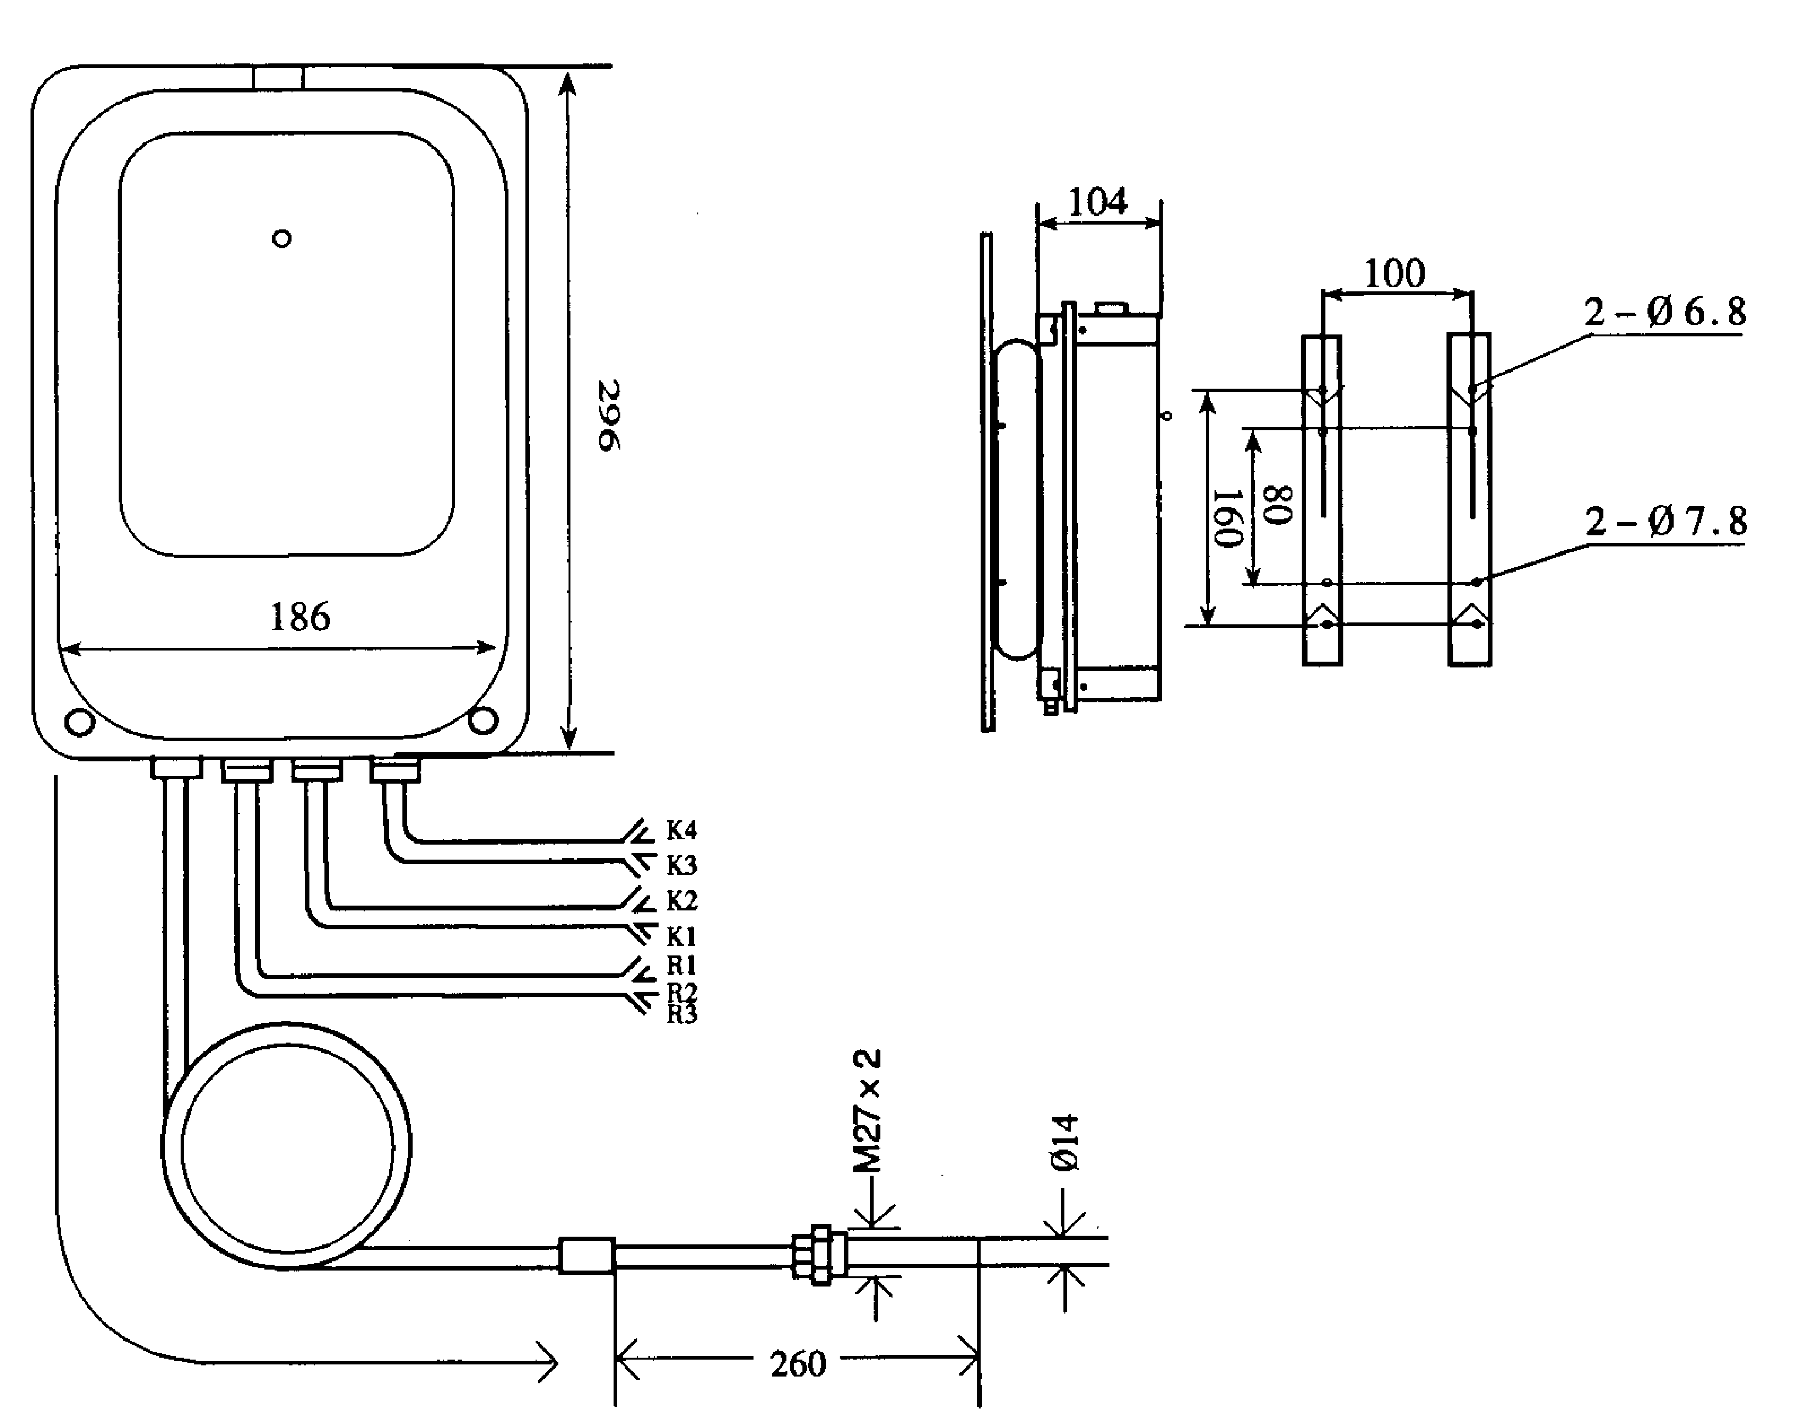

图二、BWY-804安装结构图

（7）、户外性能：温控器的防水，防尘性能达到GB4208 – 82中IP55的规定。
2、 BWY – 804A 部分。
1～7条均与（四 – 1）等同。
（8）、带Pt100铂电阻（附录分值表）
3、BWY-804（TH）
1～6条均与（四-1）等同。
（7）、户外性能：符合JB839-74标准中一般用途热带电工产品中耐潮性能和外露零件的防霉性能和外露零件的防霉性能。
4、XMT数字温度显示调节仪。
（1）、工作条件：环境温度0～50℃，相对温度< 85％。
（2）、显示方式：数字显示。
（3）、显示范围：0 – 150℃、显示误差：±1℃.
（4）、工作电源：AC：220V±10％,频率50H_{Z}～60H_{Z}功耗< 5W。
（5）、接点功率：AC：220V、3A。
（6）、安装形式：嵌装式、仪表盘开孔尺寸：152⁺¹×76⁺¹。
（7）、外型尺寸：160mm×80mm×150mm .
5、XMT-2数字温度显示调节仪主要技术参数
（1）、工作条件：环境温度0 – 50℃,相对湿度< 85％.
（2）、电 源：AC：220V±10％ 频率50H_{Z} - 60H_{Z}
(3）、显示方式：数字显示
（4）、显示误差：±1℃
（5）、输出信号：4 – 20mA,0-5V信号
（6）、安装型式：方式嵌装式，安装尺寸152⁺¹×76⁺¹。
（7）、外型尺寸：160mm×80mm×150mm.
6、XMT-3数字温度显示调节仪主要技术参数
（1）、工作条件：环境温度0 – 50℃,相对湿度< 85％.
（2）、电 源：AC：220V±10％ 频率50H_{Z} - 60H_{Z}
(3）、显示方式：数字显示
（4）、显示误差：±1℃
（5）、输出信号：RS485信号
（6）、安装型式：方式嵌装式，安装尺寸152⁺¹×76⁺¹。
（7）、外型尺寸：160mm×80mm×150mm.
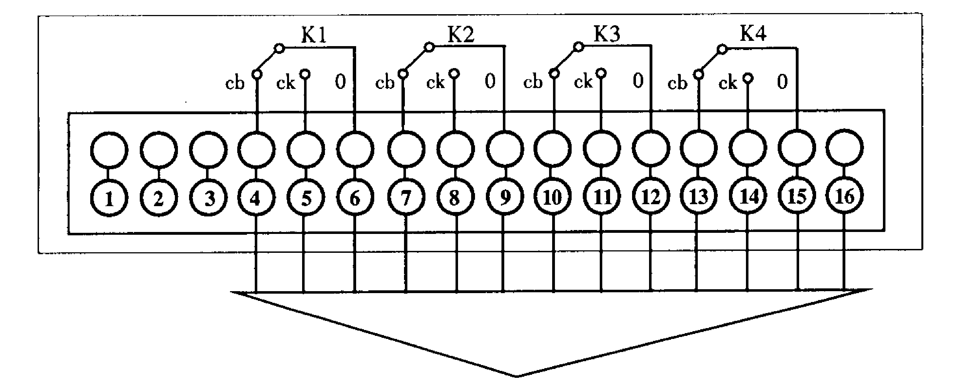

输入控制电路

图三BWY—804接线图

五BWY-804使用说明书

温控器的安装分为温包、表头和毛细管三个部分，用户在使用过程中应严格按照以下程序进行工作。
- 温包安装前应在安装孔内注满变压器油，然后再慢慢插入温包并拧紧 M27×2安装接头.
M27×2安装接头上有一个M18×1.5 空心螺栓，其作用是用于调节温浸包的插入深度，正确的安装方法是全部拧出M18×1.5空心螺栓，在Ø8引长管上缠绕添料(如麻丝或生料带)用户在完全拧紧空心螺栓前应调整好温包的插入深度(尽可能选最大插入深度),保证温包能全部被油浸没。
2、表头安装
温控器表头安装前应先进行接线和开关设定两项工作，具体步骤如下：
- 首先，开启表盖，按图三要求接线，温控器三只电缆引入孔，用于开关输出
电缆推荐使用KVV4×1.5控制电缆。接线和开关设定工作结束后，按原样合紧表盖。
安装表头时，先将安装支架固定到变压器上再把仪表固定安装支架上。
(2)开关设定
旋松在红色设定指针的园柱螺钉（图一），转动刻度筒（图一）（注意必须保持螺钉在原来的位置上）即可获得所需的温度控制点，再将螺钉旋紧，向下拔动红色检验柄（图一），使得指示针缓慢地向温度上限方向移动，即可检查温度控制点设定得是否正确。
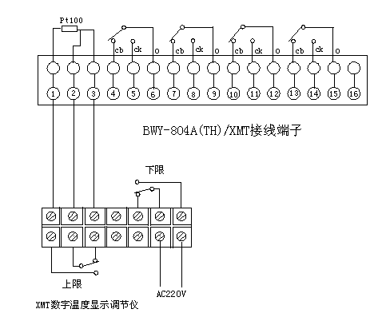
图四 (1) BWY-804A(TH)/XMT接线图
图四(2)BWY-804A(TH)/XMT-2接线图
六、 BWY-804A/ XMT、BWY-804A/ XMT-2使用说明
BWY – 804A温控器是在BWY – 804的基础上加装了Pt100铂电阻配备XMT数字温度显示调节仪，实现温度信号的远距离监控。 Pt100铂电阻嵌装在BWY – 804A的温包内（温包安装在变压器油箱上部），引线通过BWY – 804A毛细管保护套管进入BWY – 804A表壳内和接线端子板连接,并通过KVV4×1.5控制电缆将温度信号远传到变电站控制机房的XMT数字温度显示调节仪，实现遥测变压器油温的目的，其端子接线如图四(1)所示。BWY-804A/XMT-2是在XMT基础上增加4-20mA、0-5V信号输出。
BWY-804B(TH)/XMT-3接线端子
XMT-3数字温度指示调节仪
图五BWY-804B(TH)/XMT-3
七、BWY – 804B（TH）/ X MT-3用说明
BWY -804B（TH）温控器，是在 BWY -804A（TH）的基础上嵌装变送器，配备XMT-3字温度显示调节仪构成。可输出RS485标准信号输入计算机,实现微机化管理
,其端子接线图如图五所示。
八、注意事项
  - 温控器应贮存在通风干燥的室内，运输中应避免强烈碰撞，当贮存期超过一年，温控器应作一次温度示值检定，以确保正常使用。
  - 温控器在检验时应垂直静止，验收设备使用油浴，在温度恒定10分钟后进行读数。
  - 数字温度显示调节仪的检验可根据Pt100分度值采用标准电阻箱作为信号输入，也可与温控器连接后在恒温槽上连调。
  - 温控器在检验、整理和安装过程中均应小心轻放，并严格按说明书要求进行安装，多余的护套毛细管应盘为Ø150mm以上圆环状，每隔300mm应对护套毛细管作适当的固定。
  - 在遵守本说明使用的前提下，自出厂之日起12个月内，凡属制造不良而影响温控器正常使用，本厂负责免费修理、调换。
九、订货须知
用户在订购BWY – 804系列温控器时，需注明以下几点：
1、产品型号：用户在订货时，首先应根据说明书系列温控器的成套性表内的内容，选定所需温控器的新产品型号
2 、毛细管长度：温控器的毛细管长度一般不大于5m,超过5m按特殊规格订货。
3、其它：用户在订货时还须注明交货时间，承付方式等有关事宜。

九、附录Pt100工业铂电阻分度值表
-10℃ | 96.09Ω | 18℃ | 107.02Ω | 46℃ | 117.86Ω
-9 | 96.48 | 19 | 107.40 | 47 | 118.24
-8 | 96.87 | 20 | 104.79 | 48 | 118.63
-7 | 97.26 | 21 | 108.18 | 49 | 119.01
-6 | 97.65 | 22 | 108.57 | 50 | 119.40
-5 | 98.04 | 23 | 108.96 | 51 | 119.78
-4 | 98.44 | 24 | 109.35 | 52 | 120.17
-3 | 98.83 | 25 | 109.73 | 53 | 120.55
-2 | 99.22 | 26 | 110.12 | 54 | 120.94
-1 | 99.61 | 27 | 110.51 | 55 | 121.32
0 | 100.00 | 28 | 110.90 | 56 | 121.71
1 | 100.39 | 29 | 111.29 | 57 | 122.09
2 | 100.78 | 30 | 111.67 | 58 | 122.47
3 | 101.17 | 31 | 112.06 | 59 | 122.86
4 | 101.56 | 32 | 112.45 | 60 | 123.24
5 | 101.95 | 33 | 112.83 | 61 | 123.62
6 | 102.34 | 34 | 113.22 | 62 | 124.01
7 | 102.78 | 35 | 113.61 | 63 | 124.39
8 | 103.12 | 36 | 114.00 | 64 | 124.78
9 | 103.51 | 37 | 114.38 | 65 | 125.16
10 | 103.90 | 38 | 114.77 | 66 | 125.54
11 | 104.29 | 39 | 115.15 | 67 | 125.93
12 | 104.68 | 40 | 115.54 | 68 | 126.31
13 | 105.07 | 41 | 115.93 | 69 | 126.69
14 | 105.46 | 42 | 116.31 | 70 | 127.08
15 | 105.85 | 43 | 116.70 | 71 | 127.46
16 | 106.24 | 44 | 117.08 | 72 | 127.84
17 | 106.63 | 45 | 117.47 | 73 | 128.22

74℃ | 128．61Ω | 101℃ | 138．88Ω | 128℃ | 149．08Ω
75 | 128．99 | 102 | 139．26 | 129 | 149．46
76 | 129．37 | 103 | 139．64 | 130 | 149．83
77 | 129．75 | 104 | 140．02 | 131 | 150．21
78 | 130．13 | 105 | 140．40 | 132 | 150．58
79 | 130．52 | 106 | 140．77 | 133 | 150．96
80 | 130．90 | 107 | 141．15 | 134 | 151．33
81 | 131．28 | 108 | 141．54 | 135 | 151．71
82 | 131．66 | 109 | 141．91 | 136 | 152．08
83 | 132．04 | 110 | 142．29 | 137 | 152．46
84 | 132．42 | 111 | 142．67 | 138 | 152．83
85 | 132．80 | 112 | 143．05 | 139 | 153．21
86 | 133．18 | 113 | 143．43 | 140 | 153．58
87 | 133．57 | 114 | 144．80 | 141 | 153．96
88 | 133．95 | 115 | 144．18 | 142 | 154．33
89 | 134．33 | 116 | 144．56 | 143 | 154．71
90 | 134．71 | 117 | 144．94 | 144 | 155．08
91 | 135．09 | 118 | 145．31 | 145 | 155．46
92 | 135．47 | 119 | 145．69 | 146 | 155．83
93 | 135．85 | 120 | 146．07 | 147 | 156．20
94 | 136．23 | 121 | 146．44 | 148 | 156．58
95 | 136．61 | 122 | 146．82 | 149 | 156．95
96 | 136．99 | 123 | 147．20 | 150 | 157．31
97 | 137．37 | 124 | 149．57 | 151 | 157．69
98 | 137．75 | 125 | 147．95 | 152 | 158．06
99 | 138．13 | 126 | 148．33 | 153 | 158．43
100 | 138．51 | 127 | 148．70 | 154 | 158．81

